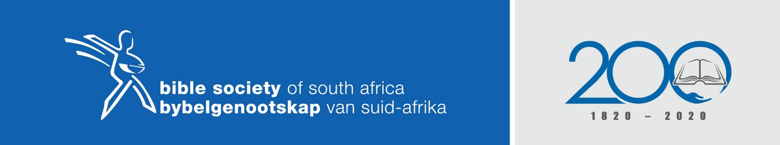
DIE BYBEL – HOOP VIR ALMAL

Skriflesing Matteus 16:13-20
Preektema Belydenis en leef in hoop
Doel / samevatting Om die belangrikheid van hoop, wat in die belydenis van ons geloof geanker is, te beklemtoon.
Outeur Hein Barnard (Uniting Presbyterian Church)

Preekskets
1 Jesus se identiteit bevestig ons enigste hoop
- Jesus aanvaar hierdie woorde
- Messias – Ou Testamentiese agtergrond:
  - Verwag om van die Romeinse verdrukkers ontslae te raak
  - Verwag die herstel van die koninkryk van Israel
  - Verwag die herstel van ware aanbidding in die Tempel
- Hierdie openbaring kom van God –
VANDAG:
- Wie is Jesus vir jou persoonlik?

2 Die geloofsgemeenskap vergroot ons hoop
- Geseënd is jy – see 1Matteus13:11,16; Matteus 11:25-26; Saligsprekinge in Matteust 5
- Inisiatief van God –
  - Vader openbaar dit aan Petrus –
  - Eerste om geroep te word,
  - Dikwels verteenwoordig hy die dissipels,
    - Selfs wanneer hulle geloof klein is Matteus 14:31
    - of hulle verhouding met Hom ontken Matteus 26:69-75.
- “Rots”
  - of Petrus (Efesiërs 2:20) of
  - sy belydenis
- “Kerk”
  - LXX = Gemeente van Israel
  - Griekse kringe = vergadering van vry, stemgeregtigde burgers in 'n stad – Handelinge 19:32,38,41
  - Dissipels (leerders) wat van Jesus leer en beveel word om ander te leer. Matteus 28:19
  - Paulus se briewe -

- “Sleutels”
  - Petrus ontsluit op Pinksterdag die deur van die koninkryk van God vir die Jode en proseliete
  - Petrus ontsluit die deur van die koninkryk van God vir alle ander volke (Handelinge 10)
- “Vasgebind/losgemaak” om skuld te bely / onskuld na vergifnis
VANDAG:
- Wanneer alleen, verseker die Bybel ons van die teenwoordigheid van die lewende Hoop
- Wanneer ons ly, is die kerk daar om ons geloof en hoop te versterk

In ons dorp/stad/provinsie/land:-
- Die Bybel is die enigste boek waar die Outeur altyd teenwoordig is – ewige Hoop
- Die Kerk is die instrument om hierdie hoopvervulde Teenwoordigheid met die wêreld te deel
- Die BSA vat hande met die kerk wantd die kerk wys die weg na 'n eindelose hoop!

